Pakkeliste
- Fotballutstyr: Drakt, shorts, fotballsokker, fotballsko og leggbeskyttere. (leggbeskyttere og fotballsko er obligatorisk for å få kunne spille!)
- Klær etter været (det er foreløpig meldt veldig fint vær, men lurt å ha med jakke)
- Klær til festen (trenger ikke ha kjole/skjørt)
- Toalettsaker
- Håndkle
- Sengetøy (avtales med vert)
- Badetøy
- Lommepenger
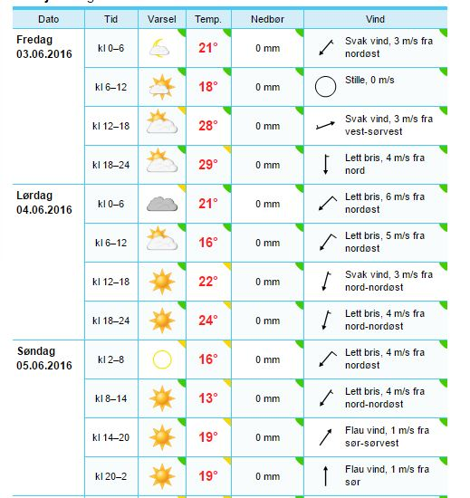Værmelding pr 02.6

